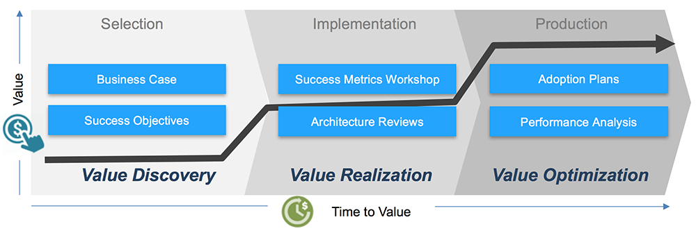

SaaSは、ソフトウェアの配信方法を変えるだけでなく、ソフトウェアベンダーと顧客が協力する方法を変えています。ゲームが変わったのはデータです。プラットフォーム全体でパフォーマンス データを可視化するベンダーは、成功した顧客のベスト プラクティスを理解し、さまざまな顧客の種類や業界セグメントのパフォーマンス ベンチマークを作成する機会を得ることができます。これらのデータ洞察を使用して、すべての顧客がソフトウェア実装から最大限の価値を引き出すことができます。

強力なサブスクリプション モデルを使用することで、顧客がサブスクリプションから継続的な価値を得られるように、継続的なインセンティブを持つベンダーのモチベーションを高めるのに役立ちます。オンプレミス ソフトウェアでは、アカウント管理は、反応型のカスタマー サポートとアドオンとアップグレードの販売に関する取り組みで構成されている場合があります。この機能はカスタマーサクセスに変わり、ベンダーと顧客が製品ライフサイクル全体を通じて価値を達成する責任を共同で共有する、より全体的な取り組みです。

これは、顧客とベンダーの両方にとってまだ比較的新しいものです。Coupaでカスタマーサクセス組織を構築した初期の頃、顧客が「ねえ、私は問題を抱えている」と言ったら、顧客よりも優先順位が高いため、飛び込んで助けてくれるすべての人に望んでいました。

今、顧客よりも高い優先順位はまだありませんが、私たちや他のSaaSベンダーは、ポジションプレーヤーの名簿を持つ専任チームをスケールし、構築するにつれて、価値が前面と中心に保たれるように統合された顧客管理フレームワークを作成する必要があります展開の初期段階で行われるハンドオフ全体を対象にします。以下は、クーパがこれを解決した方法です.あなたに！

* [バリューディスカバリ](https://success.coupa.com/Success/Integrated_Customer_Management/01_Value_Discovery)

バリュー・ディスカバリーは、お客様がソフトウェアで達成するビジネス価値を把握するのに役立ちます。

* [価値実現](https://success.coupa.com/Success/Integrated_Customer_Management/02_Value_Realization)

ソリューションは、お客様の成功を確実にするために、主要な価値目標を概説して設計されています。

* [値の最適化](https://success.coupa.com/Success/Integrated_Customer_Management/03_Value_Optimization)

Coupa は、お客様と連携して、成功指標を設定して達成するシステムとプロセスを最適化します。